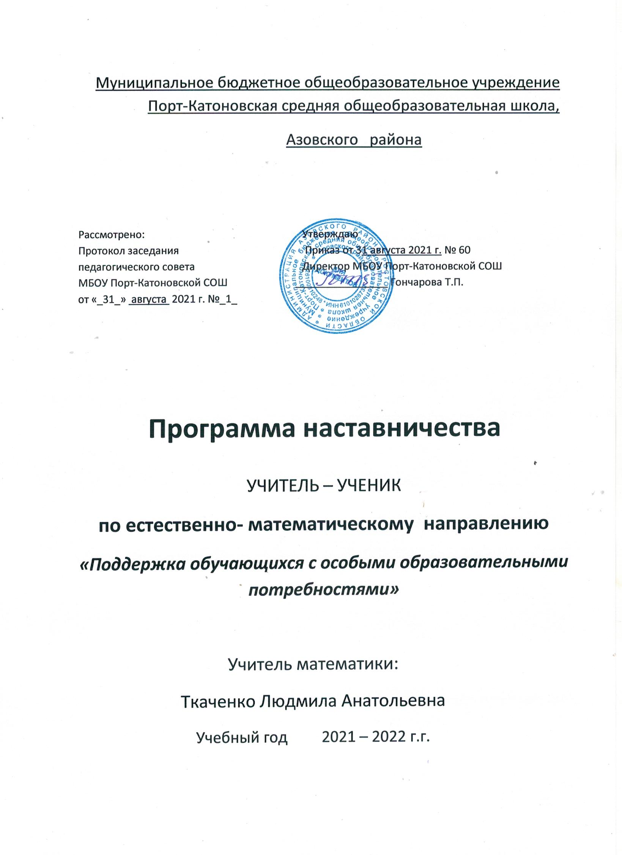

Пояснительная записка

Нормативные основы модели наставничества
Нормативные правовые акты международного уровня.
- Конвенция о правах ребенка, одобренная Генеральной Ассамблеей ООН 20 ноября 1989 г., ратифицированной Постановлением ВС СССР от 13 июня 1990
г. N 1559- 1.
- Всеобщая Декларация добровольчества, принятая на XVI Всемирной конференции Международной ассоциации добровольческих усилий (IAVE, Амстердам, январь, 2001 год).
- Резолюция Европейского парламента 2011/2088(INI) от 1 декабря 2011 г. «О предотвращении преждевременного оставления школы».
Нормативные правовые акты Российской Федерации.
- Конституция Российской Федерации.
- Федеральный закон от 29 декабря 2012 г. N 273-ФЗ "Об образовании в
Российской Федерации".
- Стратегия развития волонтерского движения в России, утвержденная на заседании Комитета Государственной Думы Российской Федерации по делам молодежи (протокол N 45 от 14 мая 2010 г.).
- Основы государственной молодежной политики Российской Федерации на
период до 2025 года, утвержденные распоряжением Правительства
Российской Федерации от 29 ноября 2014 г. N 2403-р.
- Стратегия развития воспитания в Российской Федерации до 2025 года (утвержденная распоряжением Правительства Российской Федерации от 29
мая 2015 г. N 996-р).
- Гражданский кодекс Российской Федерации.
- Трудовой кодекс Российской Федерации.
- Федеральный закон от 11 августа 1995 г. N 135-ФЗ «О благотворительной
деятельности и благотворительных организациях» .
- Федеральныйзаконот19мая1995г.N82-ФЗ«Обобщественных
объединениях»
- Федеральный закон от 12 января 1996 г. N 7 -ФЗ «О некоммерческих
организациях».
- Распоряжение министерства образования Российской Федерации № Р-145 от
25 декабря 2019 г. «Об утверждении методологии (целевой) модели наставничества обучающихся для организаций, осуществляющих образовательную деятельность по общеобразовательным, дополнительным общеобразовательным и программам среднего профессионального образования, в том числе с применением лучших практик обмена опытом между обучающимися».

Нормативные правовые акты МБОУ Порт- Катоновской СОШ
- Устав муниципального бюджетного общеобразовательного учреждения Порт- Катоновскойсредней общеобразовательной школы
- Программа развития МБОУПорт- Катоновской СОШ.
- Положение о педагогическом совете
Принципы наставничества
- добровольность;
- гуманность;
- соблюдение прав наставляемого;
- соблюдение прав наставника;
- конфиденциальность;
- ответственность;
- искреннее желание помочь в преодолении трудностей;
- взаимопонимание;
- способность видеть личность.

В соответствии с требованиями воспитания человека с новым интеллектуальнымуровнем самосознания, способного к концептуальному мышлению, творческой деятельностии самостоятельному получению необходимых знаний, возникла необходимость разработатьпрограмму дополнительного образования для работы с одаренными детьми, которая
направлена на углубление знаний , развитие системно-деятельностного подхода кобучению, формирование потребности в непрерывном самообразовании . Для ее реализациине достаточно знаний и умений, полученных в основной школе
Новизна программы состоит в том, что она поможет расширить и углубить знанияучащихся по всем разделам математики, алгебры и геометрии. Кроме этого направлена наформирования познавательных УУД учащихся по данным предметам, реализацииинтеллектуальных и творческих способностей у учащихся. Содержание материала,представленный в программе, значительно дополняет учебный материалобщеобразовательной школы.
Актуальность предлагаемой программы определяется следующими
соображениями:
- материал, предлагаемый в данной программе, углубляет знания учащихся;
- способствует формированию познавательных универсальных учебных действийучащихся ;
- ориентирует на создание условий для социального, профессионального
самоопределения, творческой самореализации личности одаренного ребенка.
Педагогическая целесообразность предлагаемой программы объясняется
следующими мотивами:
- недостаточность времени на уроках для занятий с одаренными детьми;
- углубление материала по всем разделам математики, алгебры и геометрии;
- удовлетворяет требованиям стандартов второго поколения
Цель программы дополнительного образования:
• углублятьи расширять содержание школьного образования,
• ориентировать на создание условий для социального, профессионального
самоопределения, творческой самореализации личности одаренного ребенка;
Задачи:
1. Создание системы дополнительного образования учащихся.
2. Развитие массовых, групповых и индивидуальных форм деятельности.
3. Организация системы исследовательской работы учащихся.
Отличительные особенности данной программы:
- обобщает материал по всем разделам математики, алгебры и геометрии ;
- способствует формированию познавательных УУД учащихся.
Форма занятия:
- групповые практические занятия;
- групповые и индивидуальные теоретические занятия;
- индивидуальные занятия с отдельными наставляемыми;
- самостоятельные тренировки по заданию педагога;
- практикум;
- учебно-исследовательская конференция;
- предметная неделя;
Ожидаемые результаты :
Сформированная система работы с одаренными учащимися.
Возможность каждому одаренному ребенку реализовать себя.
Увеличение количества детей - победителей олимпиад и других конкурсах по
математике на различных уровнях.
Система форм контроля уровня достижений учащихся и критерии оценки.
Уровень достижений учащихся определяется в результате:
- наблюдения активности на практикумах;
- участие в олимпиадах различного уровня;
- беседы с учащимися;
- анализа проектных работ;
- участие в научно-исследовательских конференциях.

Термины и определения
Наставничество – универсальная технология передачи опыта, знаний, формирования навыков, компетенций, метакомпетенций и ценностей через неформальное взаимообогащающее общение, основанное на доверии и партнерстве.
Форма наставничества - способ реализации целевой модели через организацию работы наставнической пары или группы, участники которой находятся в заданной обстоятельствами ролевой ситуации, определяемой основной деятельностью и позицией участников.
Программа наставничества - комплекс мероприятий и формирующих их действий, направленный на организацию взаимоотношений наставника и наставляемого в конкретных формах для получения ожидаемых результатов
Наставник – участник Программы наставничества, имеющий успешный опыт в достижении жизненного, личностного и профессионального результата, готовый и компетентный поделиться опытом и навыками, необходимыми для стимуляции и поддержки процессов самореализации и самосовершенствования наставляемого.
Программа наставничества является универсальной моделью построения отношений как технология интенсивного развития личности, передачи опыта и знаний, формирования навыков, компетенций, метакомпетенций и ценностей. Особая роль наставника в процессе формирования личности состоит в том, что в основе Программы наставничества лежат принципы доверия, диалога и конструктивного партнерства и взаимообогащения, а также непосредственная передача личностного и практического опыта от человека к человеку. Взаимодействие осуществляется через неформальное общение и эмоциональную связь участников. Все эти факторы способствуют ускорению процесса передачи социального опыта, быстрому развитию новых компетенций, органичному становлению полноценной личности.
Наставляемый – участник Программы наставничества, который через взаимодействие с наставником и при его помощи и поддержке решает конкретные жизненные, личные и профессиональные задачи, приобретает новый опыт и развивает новые навыки и компетенции. В конкретных формах наставляемый может быть определен термином «обучающийся».

Программа наставничества позволяет получать опыт, знания, формировать навыки, компетенции и ценности быстрее, чем другие способы передачи (учебные пособия, урочная система, самостоятельная и проектная работа, формализованное общение), что очень важно в современном мире. Высокая скорость обусловлена тремя факторами:
- непосредственная передача живого опыта от человека к человеку;
- доверительные отношения;
- взаимно обогащающие отношения, выгодные всем участникам наставничества.

Работа с одаренными детьми.
Под одаренностью ребенка понимаются более высокая, чем у его сверстников припрочих равных условиях, восприимчивость к учению и более выраженные творческиепроявления.
Выделяют три категории одаренных в умственном отношении детей:
- дети с необыкновенно высоким общим уровнем умственного развития при
прочих равных условиях;
- дети с признаками специальной умственной одаренности (профильная
одаренность);
- дети потенциально одаренные, обладающие яркой познавательной
активностью и незаурядными умственными резервами, но не достигшие успехов в учении ипока себя не проявившие;
Общие особенности одаренных детей:
Одаренные дети не похожи друг на друга как по диапазону и своеобразию своихспособностей, так и по личностным характеристикам:
- высокие умственные возможности;
- способность быстро схватывать смысл принципов, понятий, положений;
- потребность сосредоточиваться на заинтересовавших сторонах проблемы и
стремление разобраться в них;
- способность подмечать, рассуждать и выдвигать объяснения;
- обеспокоенность, тревожность в связи со своей непохожестью на сверстников.

Психологические аспекты в обучении одаренных детей.
При обучении одаренных детей можно выделить три взаимосвязанные проблемы:
1. Развитие личности одаренных детей – это изменение в интеллектуальной,
эмоциональной и волевой сферах ребенка. Развитие учебной деятельности
способствует развитию индивидуальности ребенка, способности быть автором, активнымсозидателем жизни. Уметь ставить цель. Искать способы ее достижения, бытьспособным к свободному выбору и ответственности за него. Относиться к своимспособностям как к ресурсам. Стремиться ихмаксимально использовать и выйти за ихпределы. Развитие личности всегда связано с появлением психическихновообразований. Этот процесс происходит через адаптацию и освоениесоциокультурных норм. Через развитие умения учиться.
2. Содержание образования – культурологический подход к определению системыобразования определяет его через понятие культуры. Система образования включаетсистему знаний, умений и навыков, а также опыт творческой деятельности и опытэмоционально-ценностного отношения ребенка к миру, к другому, к труду. Системаобразования является основой для развития ценностей и смыслов, основой дляразвития его нравственной позиции и духовности. Поэтому, углубленного иинтенсивно раннего освоения предметной области одаренным детям недостаточно,
необходимо включение деятельности в живой процесс эволюции предметногосодержания «Диалог в культуре».
3. Поиск наиболее эффективных форм занятий – индивидуальных занятий, научно-исследовательской деятельности, совместной творческой деятельности. Нельзя недооценивать роль совместной деятельности в работе с одаренными детьми, т.к. от сформированности коммуникативных умений одаренного ученика зависит их дальнейшая социальная адаптация.

Определенные качества наставников, работающих с одаренными детьми:
Учитель для одаренного ребенка является личностью продуктивно реагирующей навызов, умеющей воспринимать критику и не страдать от стресса при работе с людьмиболее способными и знающими, чем он сам. Взаимодействие учителя с одареннымучеником должно быть направлено на оптимальное развитие способностей.
Учитель верит в собственную компетентность и возможность решать возникающиепроблемы. Он готов нести ответственность за принимаемые решения.
Учитель считает окружающих способными самостоятельно решать свои проблемы,верит в их дружелюбие и в то, что они имеют положительные намерения.
Учитель стремится к интеллектуальному самосовершенствованию, охотно работаетнад пополнением собственных знаний, готов учиться у других, заниматьсясамообразованием и саморазвитием.
Наставник должен быть:
- Увлечен своим делом;
- Способным к экспериментальной, научной и творческой деятельности;
- Профессионально грамотным;
- Интеллектуальным, нравственным и эрудированным;
- Проводником переводных педагогических технологий;
- Психологом, воспитателем и умелым организатором учебно-воспитательного
- процесса;
- Знатоком во всех областях человеческой жизни.

Содержание курса
  - Числовые конструкции
Страничка истории. Евклид. Алгоритм Евклида. Системы счисления. Магические квадраты.
  - Геометрические конструкции
Страничка истории. Знаменитые задачи. Расположение фигур. Геометрические места точек.
  - Алгебраические конструкции
Страничка истории. Кубическое уравнение. Алгебраические выражения. Бином Ньютона. Алгебраические уравнения.
  - Симметрия в алгебре
Страничка истории. Виет. Симметричные выражения. Основные симметричные многочлены. Теорема Виета.
  - Симметрия в геометрии
Страничка истории. Клейн. Симметрия на плоскости и в пространстве. Группа симметрии.
  - Логические конструкции
Страничка истории. Аристотель и Д. Буль. Истинность высказываний. Кванторы.
  - Комбинаторные конструкции
Страничка истории. Баше. Подсчёт числа слов. Стандартные задачи. Принцип включения-исключения.
Темы проектов
  - Методы решения квадратных уравнений.
  - Путь от натуральных до действительных чисел.
  - История появления квадратных корней.
  - Математика в моей будущей профессии.
  - Интеграция алгебраических и геометрических методов решения задач.
  - Математическое открытие, которое привело к значительным изменениям в науке, технике или общественной жизни.
  - Комбинаторные методы решении вероятностных задач.

ИНДИВИДУАЛЬНЫЙ ПЛАН РАЗВИТИЯ ПОД РУКОВОДСТВОМ НАСТАВНИКА

Форма наставничества: « Учитель – ученик».
Ф.И.О. , должность наставника – Ткаченко Л. А., учитель математики
Ф.И.О. наставляемых учеников: Демченко Геннадий- 8 класс, Демченко Нина -8 класс, Коваленко Даниил -8 класс, Цыпуштанов Василий – 8 класс, Кирилов Егор -9класс, Кирилова Алеся -11 класс.
Срок осуществления плана: с 01. 09. 2021 г. по 31.05.2022 г.

№п/п | Содержание мероприятия | Сроки проведения
1. | Составление плана работы с одаренными детьми. Разработка индивидуальных программ развития одаренных учащихся. | сентябрь
2. | Разработка тематики исследовательских работ, составление плана исследований. | сентябрь
3. | Подготовка учащихся к участию в дистанционных конкурсах различного уровня (заочные олимпиады и викторины по математики). | в течение года
4. | Привлекать одаренных, мотивированных учащихся к осуществлению помощи слабоуспевающим в классе. | в течение года
5. | Обучение работе со справочной, дополнительной литературой, интернет - ресурсами. | в течение года
6. | Организация и проведение тура школьной олимпиады | октябрь
7. | Работа над исследовательскими работами и их публикации. | октябрь - март
8. | Участие в районных предметных олимпиадах школьников. | ноябрь
9. | Анализ итогов олимпиады школьников. | декабрь
10. | Индивидуальные консультации по оформлению творческих работ | январь-март
11. | Подготовка и проведение «Недели математики» | январь -февраль
12 | Защита исследовательских и проектных работ | апрель
13 | Подбор заданий повышенного уровня сложности для одарённых детей | в течение года
14. | Создание в кабинете картотеки материалов повышенного уровня сложности | в течение года
15. | Индивидуальные занятия. | в течение года
16. | Анализ работы с одаренными учащимися за 2021 – 2022 учебный год, перспективы в работе на 2022-2023 учебный год. | май

Подпись наставника Ткаченко Л. А.

Подпись наставляемых учеников: Демченко Г.
Демченко Н.
Коваленко Д.
Цыпуштанов В.
Кирилов Е.
Кирилова А.

